**Instalar MYSQL Server en Ubuntu desde Virtualbox.**

Ahora debemos instalar MYSQL Server:

***sudo apt install mysql-server***

Luego editaremos el archivo *mysqld.cnf* de esta manera:

**sudo nano /etc/mysql/mysql.conf.d/mysqld.cnf**

Buscaremos la línea: *bind-addres 127.0.0.0*

Agregaremos debajo la siguiente línea:

bind-addres x.x.x.x (En las x pondremos la dirección IPv4 de nuestra máquina virtual.

Para obtener la IP de nuestra virtual machine, utilizaremos el comando **ifconfig**.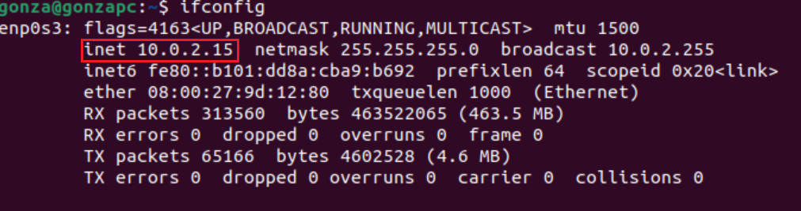

De no estar instalado este comando, necesitaremos instalar **net-tools** de esta manera:

***sudo apt install net-tools***

Si se necesita actualizar repositorios usaremos:

**sudo apt update**

Si aún no podemos utilizar *ifconfig*, usaremos:

**sudo apt upgrade**

Hecho esto, agregaremos un usuario en el servidor, ingresaremos estas líneas:

**sudo mysql -u root**

**create user ‘usuario1’@’%’ identified by ‘usuario1’;**

**grant all privileges on *.* to ‘usuario1’@’%’;**

**(Para salir de la consola MYSQL utilizamos Ctrl+Z)**

**Luego en Windows:**

Creamos la conexión para probarla desde la máquina anfitriona (MYSQL Workbench).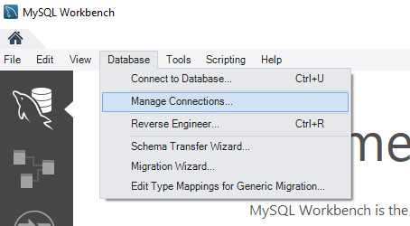

Colocamos los datos obtenidos en **ifconfig** y agregamos el usuario creado en el server Linux.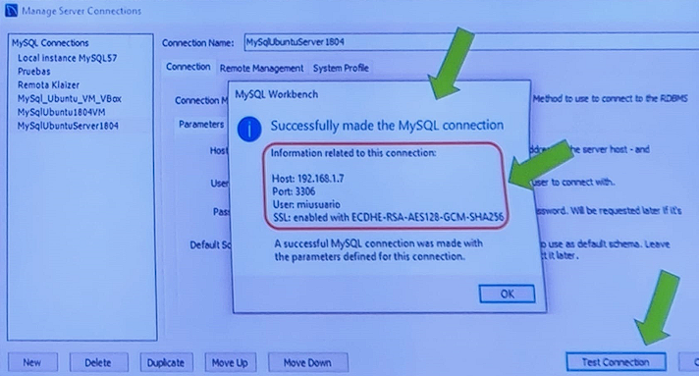

Ya tendríamos la conexión.